4.11.2010
Cévy
→ velký systémový oběh
- ze srdce přes aortu do celého těla, zásobuje mozek, trávicí systém, plíce, ledviny, játra, srdce, kůže, svaly, kostra
- tepny vedou okysličenou krev, žíly vedou odkysličenou krev
→ malý plicní oběh
- plicní tepna, plíce, okysličování krve, plicní žíla, levá předsíň
- tepny vedou !odkysličenou! krev, žíly vedou !okysličenou! krev

- rozložení krve:
  - srdce a plicní oběh – 7 a 9%
  - tepny 7%
  - tepénky a kapiláry 7%
  - žíly 64%

- tepny (arterie) – pružníkové cévy
- tepénky (arterioly) – odporové cévy
- vlásečnice (kapiláry) – výměnné cévy
- žíly (vény) – kapacitní cévy
________________________________________
- lymfatické cévy

Složení cévní stěny
- vnitřní výstelka = endotel – epitelové buňky poskládány do 1 vrstvy, uchyceny ve vazivové bláně = intima
- prostřední vrstva = medie - hlavně svalové b., kolagenní vlákna, elastická vlákna
- povrch cév = adventicie – vazivová blána

Rozdíly mezi tepnami a žílami
- v žilách, kt. jsou pod úrovní srdce, chlopně pro zadržování zpětného toku krve
- medie žil je tenčí než medie tepen (žíly jsou zařazeny v nízkotlakovém systému)

- kapiláry jsou tvořeny pouze endotelovými buňkami

Tlak
systolický tlak – nejvyšší tlak dosažený v cévách v průběhu jednoho srdečního cyklu
diastolický tlak – nejnižší tlak dosažený v cévách průběhu jednoho srdečního cyklu
pulzový tlak – rozdíl mezi systolickým a diastolickým tlakem
střední tlak – 1/3 pulzového tlaku + diastolický tlak
- optimální tlak: 115 na 75
- hranice: 14O pro systolický a 90 pro diastolický tlak
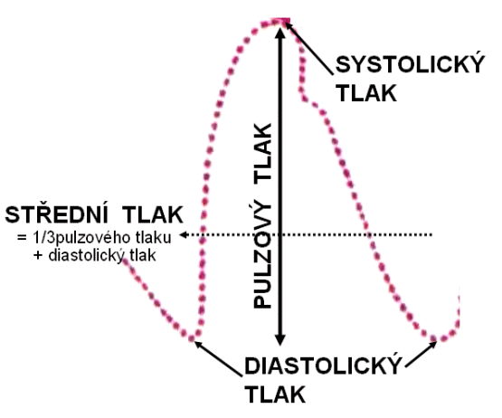
Tepny – pružníkové cévy
- cévy se zvýšeným obsahem elastických vláken-> jsou velmi pružné
- zajišťují, že i v průběhu diastoly pokračuje plynulý tok krve (pomocí kinetické energie)
- Poddajnost (compliance) = schopnost protažení nebo zvětšení objemu
C= ΔV / ΔP (změna objemu / změna tlaku)

Tepénky – odporové cévy
- cévy se zvýšeným obsahem svalových buněk ve stěně
- na jejich svalovině dochází k řízení odporu v našem těl
R=ΔP /Q (změna tlaku / průtok)
R=8*η*l / π*r⁴
R=8*η*l* π / S²

- vazokonstrikce – nárust systolického i diastolického tlaku → hypertenze
- vazodilatace – rozšíření cév; zvětšení odporu cévy → pokles krevního tlaku
- esenciální hypertenze – neznáme příčinu
- sekundární hypertenze – spíše u dětí, obvykle příčiny v poruše ledvin

Kapiláry – výměnné cévy
- tepénky se dělí v kapilární síť
- mají pouze endotelovou vrstvu
- kapilární síť se sbíhá v žílu
- díky bílkovinám, které jsou příliš velké na to, aby prošly kapilárami ven, zůstává tekutina v cévě
- na tepenném konci se díky vyššímu hydrostatickému tlaku v cévě a nižšímu onkotickému tlaku v bílkovinách tkání tekutina s živinami přesune z kapilár do tkání = filtrace; na žilním konci je to naopak, tekutina prosoupí z tkání do cév = resorpce
- když dojde k narušení některého z těchto tlaků, dochází k otoku

Žíly – kapacitní cévy
- musí pojmout velké množství tekutiny za nezměněného tlaku
- mechanismy žilního návratu:
  - síla zezadu – tepenný tlak produkovaný systolickou prací levé komory
  - sací síla srdce – nasátí krve do síní během systoly komor
  - nitrohrudní podtlak – urychlení proudu krve při průchodu duté žíly bránicí
  - svalová pumpa a chlopně (poruchy chlopní: nedostatečnost chlopní – neuzavírají se dokonale při ochabnutí svalu; těžké varixy s poškozenými a rozšířenými žilami)

Lymfatické cévy
- začínají slepě
- lymfatické uzlíky
- lymfa
  - odvádí 2l intersticiální tekutiny za den
  - podobné složení jako intersticiální tekutina nebo plazma
  - menší množství bílkovin
  - 2/3 tuků přijaty střevními lymfatickými cévami → mléčné zabarvení lymfy
  - neobsahuje červené krvinky a destičky
  - v lymfě před uzlíky málo lymfocytů
  - v lymfě za uzlíkem 10x více lymfocytů než v plazmě

Regulace cévního systému
→ nervová
→ hormonální
→ místní

Ateroskleróza (arterióza) – ukládání tukových látek do stěn cév – omezení jejich pružnosti a tedy průtoku krve
Infarkt myokardu = záhať

